Белорусский государственный технологический университет

Факультет информационных технологий

Кафедра программной инженерии

 Лабораторная работа 6

По дисциплине «Основы алгоритмизации и программирования»

На тему: Циклические программы

Выполнил:

Студент 1 курса 9 группы  
Дубина Артём Александрович  
Преподаватель: асс. Андронова М.В.

2023, Минск  
  
  
  
  
Вариант 7:  
  
1.   
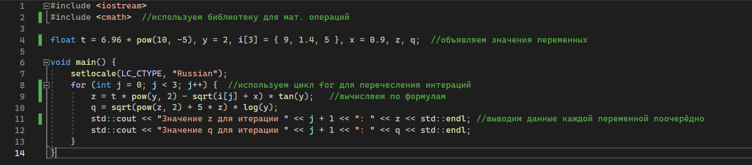  
Вывод из консоли отладки:  
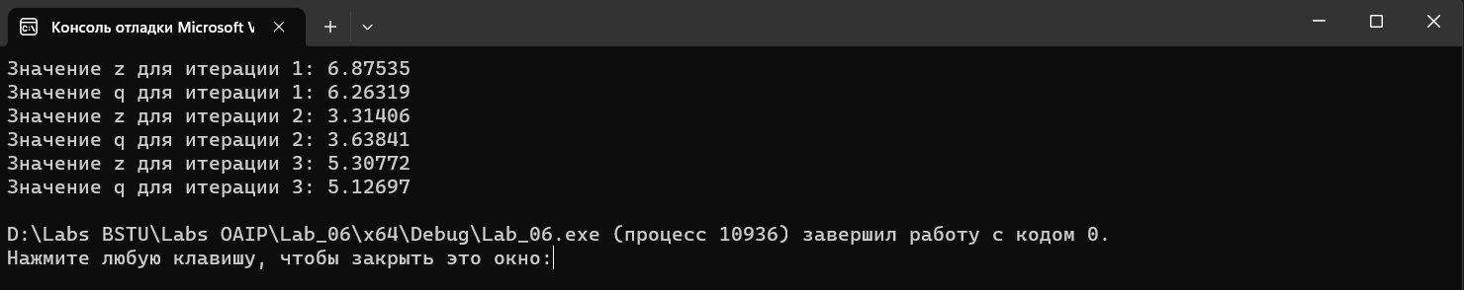  
2.   
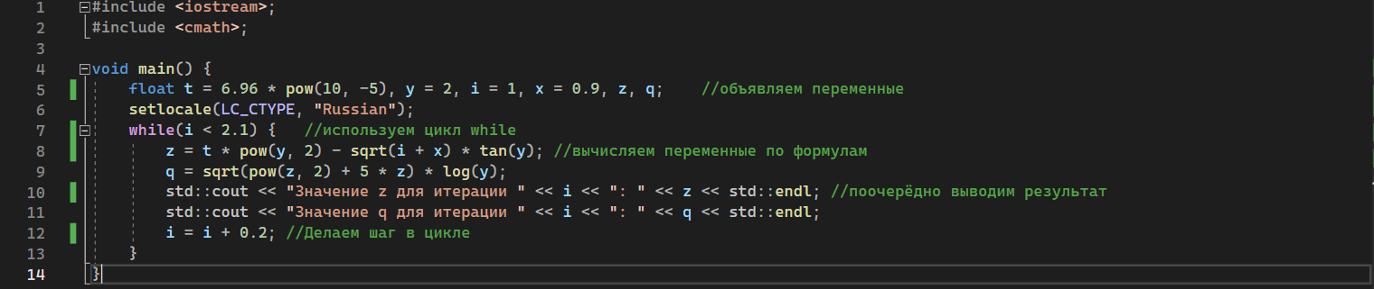  
Вывод из консоли отладки:  
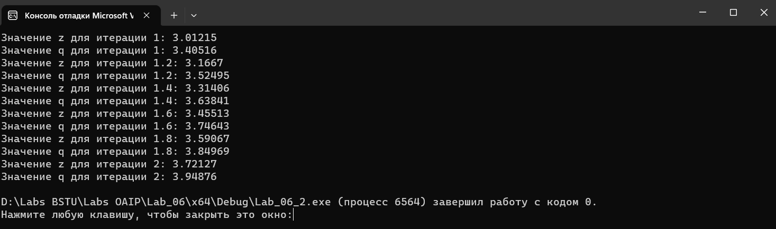  
  
  
  
  
  
  
  
  
  
3. 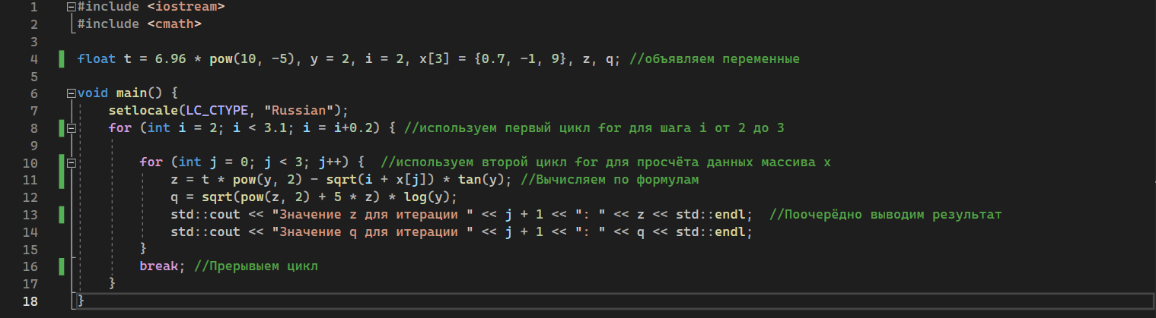  
Вывод из консоли отладки:  
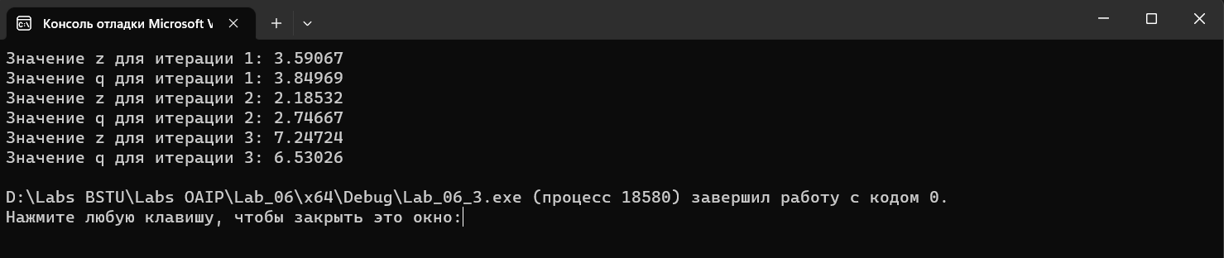  
  
Дополнительные задания:  
1.  
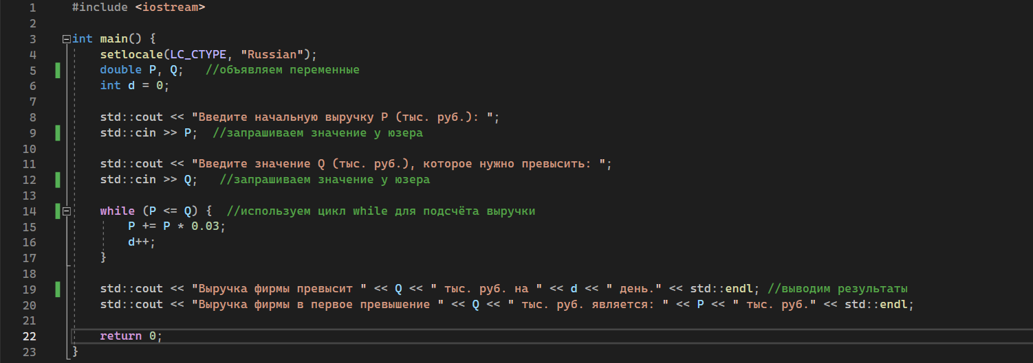  
Вывод из консоли отладки:  
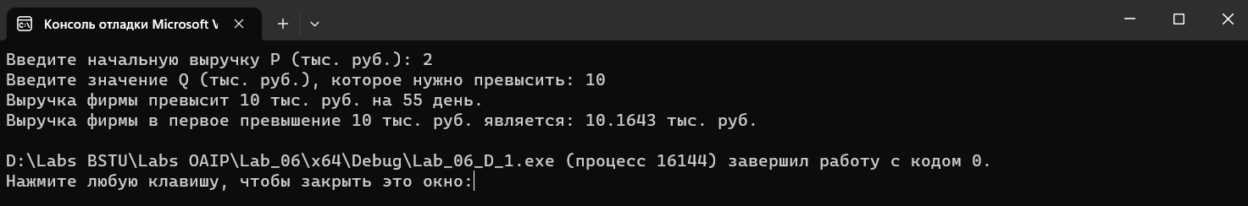  
  
  
  
  
  
  
  
  
  
  
2. 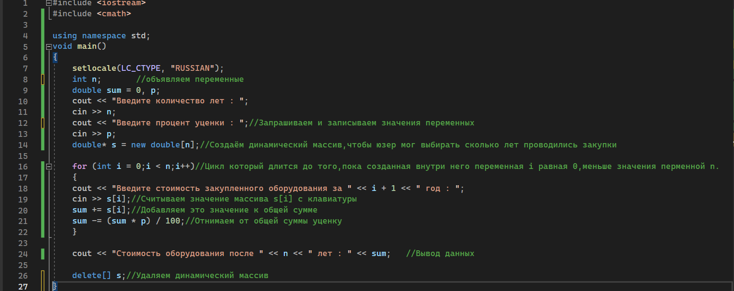  
Вывод из консоли отладки:  
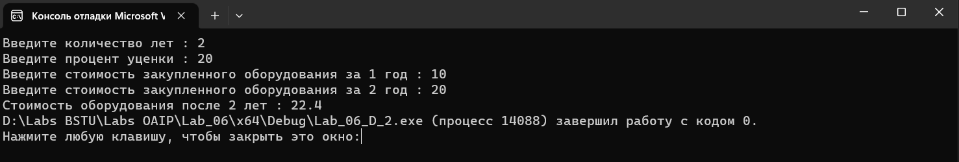  
6.   
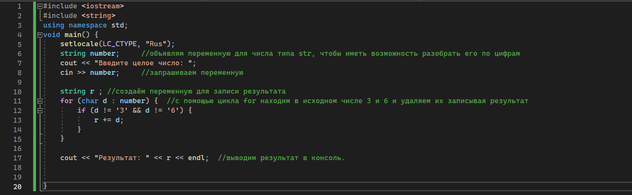Вывод из консоли отладки:  
